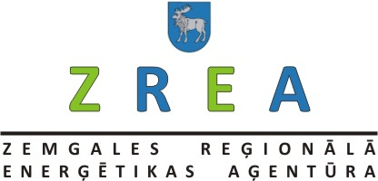 | 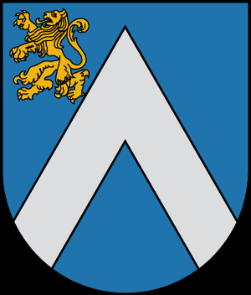

Siltināto daudzdzīvokļu dzīvojamo ēku
atvērto durvju dienas Bauskā
2012.gada 18.decembris

Vieta: Bauskas novada domes 2. stāva zāle
Uzvaras iela 1, Bauska

Ielūdzam Jūs uz Atvērto Durvju dienām renovētajās/siltinātajās daudzdzīvokļu ēkās, kuras organizē Zemgales Reģionālā Enerģētikas aģentūra sadarbībā ar SIA „Bauskas namsaimnieks”. Sākumā pastāstīsim par Jūsu iespējām saņemt 50% atbalstu Jūsu mājas renovācijai no Eiropas Savienības reģionālā attīstības fonda (ERAF) aktivitātes „Daudzdzīvokļu māju siltumnoturības uzlabošanas pasākumi”, un kas jādara, lai renovētu Jūsu ēku un kādi ir ieguvumi no ēkas renovācijas. Tāpat pastāstīsim, kā līdz šim veicies ar māju renovācijām gan Bauskā, gan Zemgalē, un kāda ir pieredze. Pēc tam Jums būs iespēja ielūkoties, kā pēc renovācijas izskatās ēka Kareivju ielā 3, un ko par renovāciju saka ēkas vecākais un iedzīvotāji. Gaidīsim Jūs!

9.45 - 10.00 | Reģistrācija, kafija.
10.00 – 11.00 | Daudzdzīvokļu ēku energoefektīvas renovācijas (siltināšanas) pieredze  Zemgales pieredze, Jānis Graudulis, ZREA energoeksperts  Bauskas pieredze, Jolanta Ķikute, SIA „Bauskas namsaimnieks” valdes locekle
11.00 – 12.00 | Renovētas ēkas apskate, bēniņi, trepju telpas, pagrabs .u.c. –  Kareivju iela 3, Bauska

Lūdzam pieteikties Atvērto durvju dienām līdz 14.decembrim:
Pa telefonu 29539397, Signe Vīlipa, ZREA, vai e-pastu: zrea@zrea.lv
Vai telefonu 639606565, SIA „Bauskas namsaimnieks”

